Ofício nº 20/2022
Assunto: Coleta de lixo na rodovia BR-265/MG.
À Prefeita Municipal, Maria Conceição dos Reis Pereira.

Jacuí/MG, 23 de fevereiro de 2022.
Excelentíssima Senhora Prefeita,

Paulo Antonio Soares, vereador da Câmara Municipal de Jacuí, vem respeitosamente perante Vossa E^{xa.}, solicitar a realização da coleta regular do lixo depositado nas várias lixeiras instaladas ao longo das margens da rodovia BR-265/MG, conforme foto que segue.

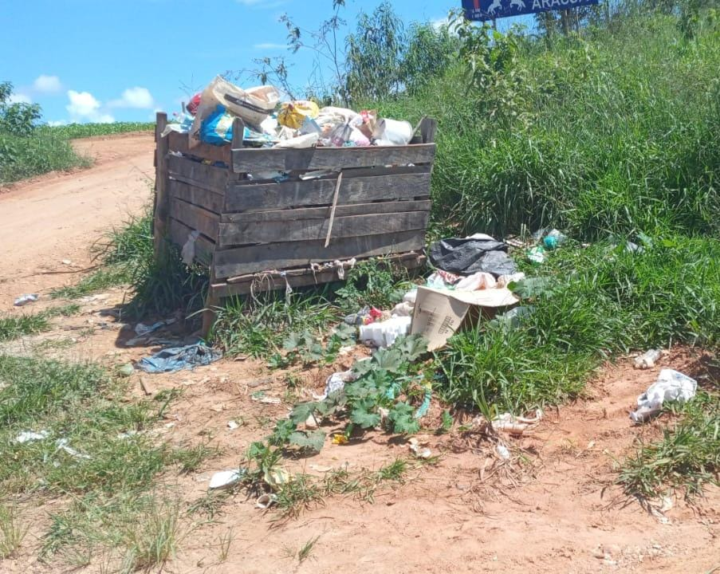

No mais, aproveito o momento para elevar os votos de estima e consideração.

________________________________________
Paulo Antonio Soares - DEM
Vereador da Câmara Municipal de Jacuí

Maria Conceição dos Reis Pereira
Prefeita Municipal

